漳州药店一体化智能监管系统安装规范0510

与190403版本相比：增加监控主机NTP校时设置，见文中红字部分

硬件参数
序号 | 名称 | 配置参数 | 数量 | 单位 | 备注
1 | 网络硬盘录像机 | 可联网使用，满足药店一体化管理需要 | 1 | 台 | 建议使用海康威视或大华品牌，型号可参照官方SDK提供的产品型号  参考系列型号：海康威视 DS7800系列  大华 NVR2100系列
2 | 高清摄像机 | 镜头焦距3.6mm或者4mm,至少达到200万像素 | 1 | 台 | 可与监控录像机配套使用，海康威视或大华品牌配套摄像机更佳
3 | 监控录像机硬盘 | 至少1TB容量 | 1 | 块 | 采用移动侦测方式保存监控视频，推荐硬盘容量采用2TB
4 | 有线路由器 | 1个WAN口，至少三个LAN口 | 1 | 台 | 使药店一体化管理软件所在计算机，网络硬盘录像机，高清摄像机处于同一子网络下

设备安装标准
要求能清晰拍摄到参保人、收费员、收银台台面等药店刷卡结算的整个环境。如下图示例：
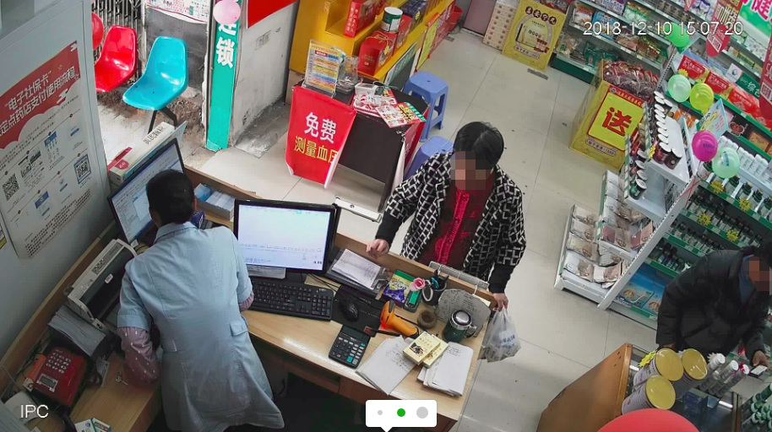
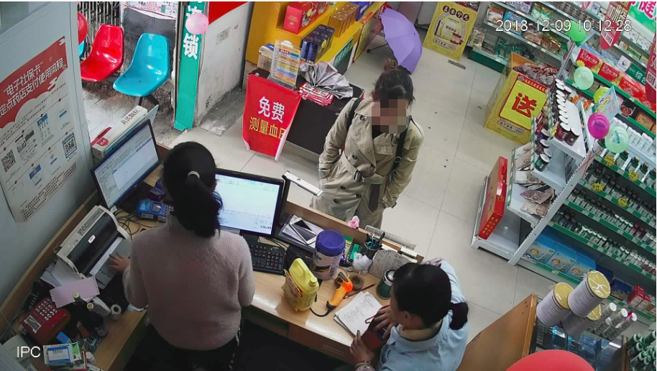

设备安装流程

硬件设备安装
按照第二条设备安装标准，将摄像机和录像机（附带存储硬盘）安装好，并将摄像机角度和图像质量调整到最佳
采用电信vpdn拨号线路的药店，根据电信所给账号密码在路由器PPPOE拨号上完成配置并采用自动拨号，由路由器取代结算用计算机完成拨号接入医保专网。
固定ip用户在路由器上根据运营商所分配ip完成医保网络接入设置。

录像机配置
- 摄像机通道名称改成当前药店名称；
- 录像机录像存储计划改成移动侦测(动检)；
- 分辨率改为1920*1080P，码率类型变码率，码率上限2048kbps，图片质量改为最高；
- 协议类型：TCP，码流类型：主码流（若有）
- 监控录像机IP地址设置成固定IP，为192.168.1.200；摄像机IP地址设置成固定IP，为192.168.1.201，若有多个收银台，摄像机IP地址从201起依次递增；
- 录像机端口设置，如下：
HTTP端口：80
RTSP端口：554
服务端口：37777
- 录像机用户名和密码修改（注意大小写），用户名：admin 密码：ADmin123
- 录像机主机系统设置中的时间配置，开启NTP校时功能，服务器地址：172.22.1.50，端口：123，校时时间间隔：60

网络配置
网络拓扑图如下：
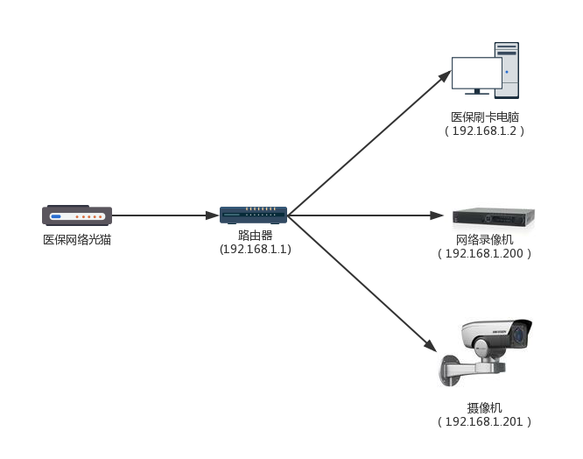
- 设置路由账号密码（注意大小写），账号：admin，密码：ADmin123
- 设置路由器网关IP为192.168.1.1
- 设置各硬件设备IP地址，如下：
医保刷卡电脑：192.168.1.2
网络录像机：192.168.1.200
摄像机：192.168.1.201、192.168.1.202……
- 在路由器上按如下表格配置端口映射：

外部端口 | 内部端口 | 内部IP地址 | 协议类型
81 | 80 | 192.168.1.200 | ALL
554 | 554 | 192.168.1.200 | ALL
37777 | 37777 | 192.168.1.200 | ALL
21 | 21 | 192.168.1.2 | ALL
3389 | 3389 | 192.168.1.2 | ALL
5900 | 5900 | 192.168.1.2 | ALL

验证安装结果
店内监控基础环境搭建及调试工作由药店根据上述安装规范自主采购并选择服务商完成。监控设备安装配置完成后，根据以下几点，配置医保药店一体化信息系统，验证安装结果。

客户端升级
- 运行“医保药店一体化客户端”；
- 点击登录窗口右下角“高级选项”；
- 点击“升级最新版本”按钮，将软件升级到最新版本，如下图：
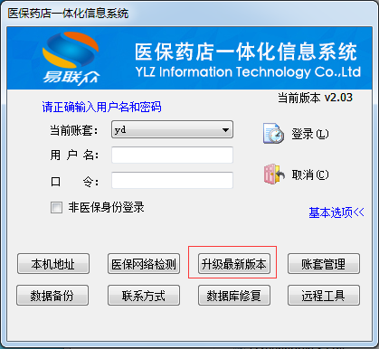

开通视频监控
- 用医保身份登录“医保药店一体化客户端”；
- 打开 [医保业务]-[开通视频监控] 菜单；
- 选择监控设备品牌，并点击“开通”按钮，开通视频监控功能，如下图：

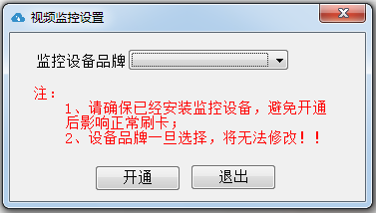

自动下载安装包
- 通过上述步骤开通视频监控功能后，用医保身份重新登录软件；
- 系统将自动下载视频监控相关安装包，如下图：
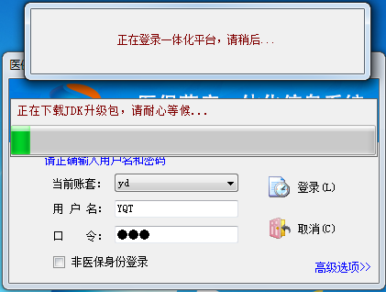

配置测试监控
- 用医保身份登录“医保药店一体化客户端”；
- 打开 [医保业务]-[视频监控设置] 菜单；
- 点击“设定”按钮，仅当系统提示“修改监控信息成功”，则表示监控设置成功；
- 点击“测试拍照”按钮，仅当系统提示“拍照成功”的字眼，则表示监控基础对接基本完成；
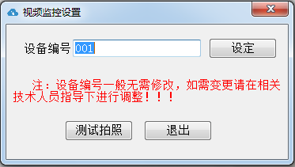

刷卡验证结果
监控安装配置完成后，请用社保卡测试一笔刷卡结算，并观察医保结算过程中是否有出现任何报错信息，若有，请根据错误信息进行处理。处理完所有对接问题后，请联系客服：0592-6307558 、0592-6308823上报自己药店名称、药店编号（医保业务-系统管理-医保登录信息--服务网点编号）等信息，并等待技术员初步验收确认。

